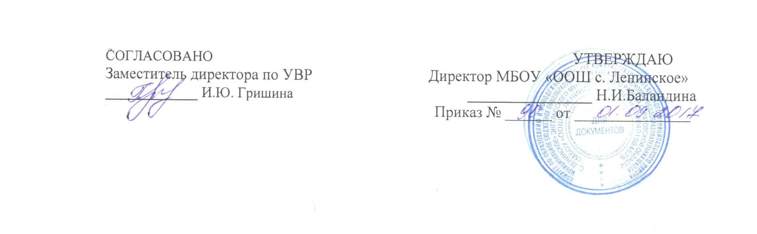

Рабочая учебная программа
по учебному предмету «Основы религиозных культур и светской этики»
модуль « Основы православной культуры»
для обучающихся 4 класса
на 2017/2018 учебный год

Составитель: Чинченко Л.А.,
учитель начальных классов
первой квалификационной
категории

